**Dlaczego pies chrapie i charczy?**

**W naszym artykule podpowiadamy dlaczego pies chrapie i charczy a także jak radzić sobie z takowym problemem. Zachęcamy do lektury artykułu.**

**Pies chrapie i charczy - dlaczego?**

Chcesz wiedzieć dlaczego twój [pies chrapie i charczy](https://www.bowlandbone.pl/chrapanie-psa-dlaczego-tak-sie-dzieje/)? Odpowiadamy w naszym artykule!

**Chrapanie u psa - jaka jest przyczyna?**

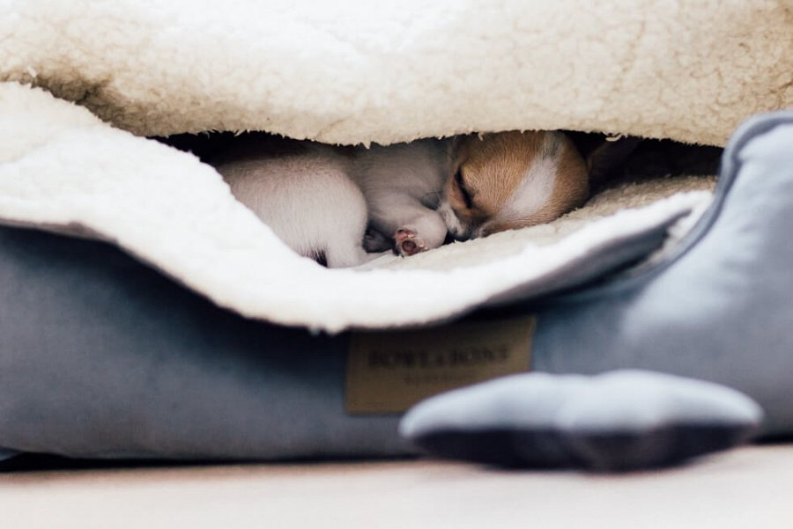

jeżeli twój pies od czasu do czasu pochrapuje podczas snu bądź też potrafi nie marzę obudzić swoich właścicieli chrapaniem warto zapoznać się z przyczyną takiego zachowania oraz sposobami radzenia sobie z tym kłopotem. Jeśli Twój **pies chrapie i charczy** nalezy zlokalizować problem. Charapanie może być na przykład związane z rasą Twojego pupila na co ma wpływ jego unikalna budowa ciała, tak samo jak w przypadku ludzi.

**Co robić gdy pies chrapie i charczy?**

Co ciekawe, chrapanie może także wynikać z wieku pieska lub też aktywności podczas dnia. Jeśli pies długo się bawił, był na wyjątkowo wymagającym spacerze - chrapanie jest reakcją na zmęczenie. *Pies chrapie i charczy* także, gdy ma problem z nadwagą. W tej sytuacji chcąc poradzić sobie z problemem możemy postarać się poprawić stan zdrowia pieska. Pamietajmy, że najbardziej niepokojące chrapanie to to, które nie wynika bezpośrednio z budowy ciała naszego pupila.